1. Создайте docker image, который запускает скрипт с использованием функций из https://github.com/smartiqaorg/geometric_lib.

a.Создать Dockerfile для реализации сборки собственных Docker образов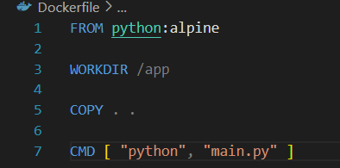

b.Использовать его для создания контейнера. Протестировать использование контейнера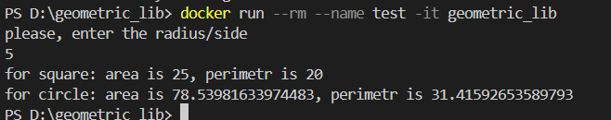

2. Скачать любой доступный проект с GitHub с произвольным стеком технологий (пример – см. индивидуальное задание) или использовать свой, ранее разработанный. Создать для него необходимый контейнер, используя Docker Compose для управления многоконтейнерными приложениями. Запустить проект в контейнере.

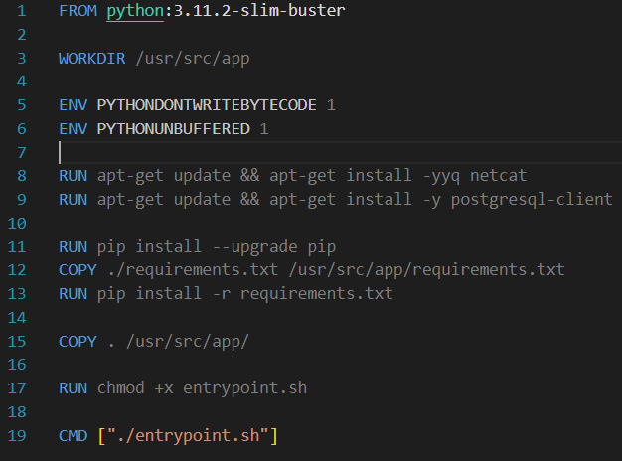

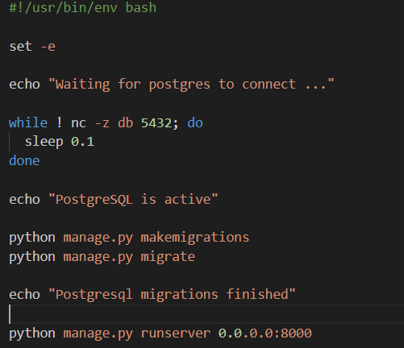

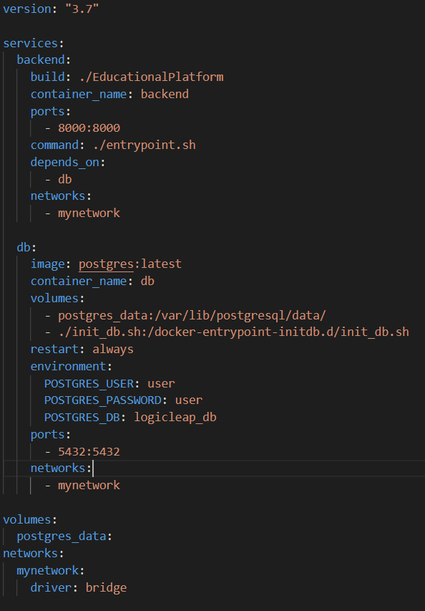

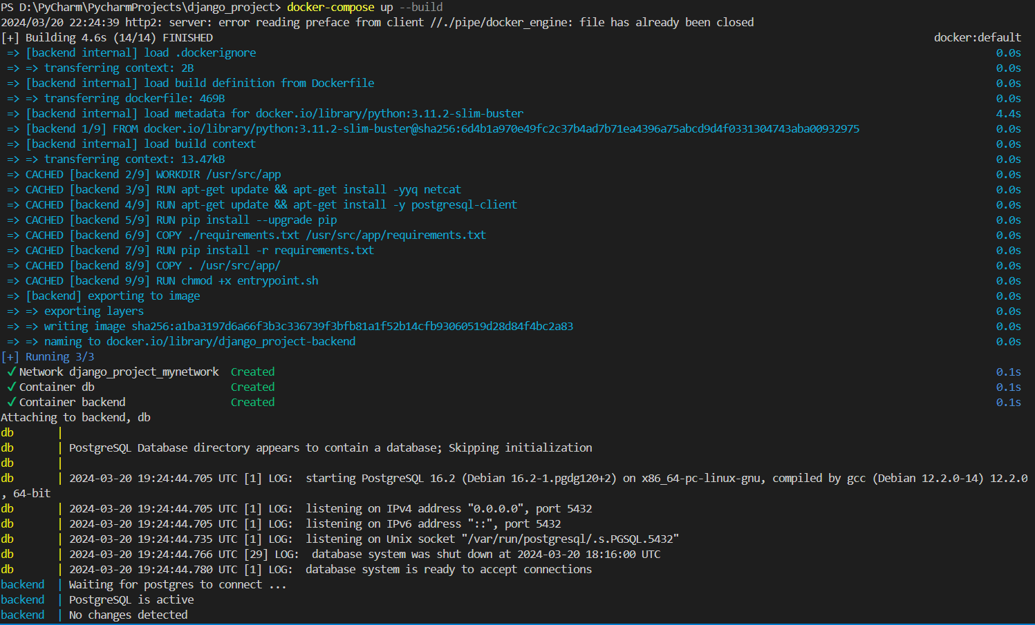 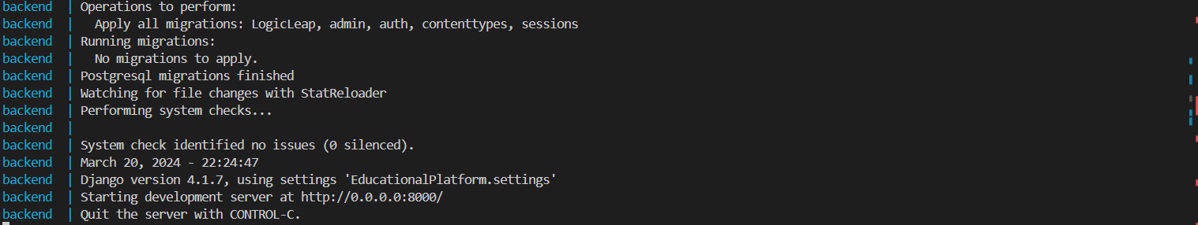

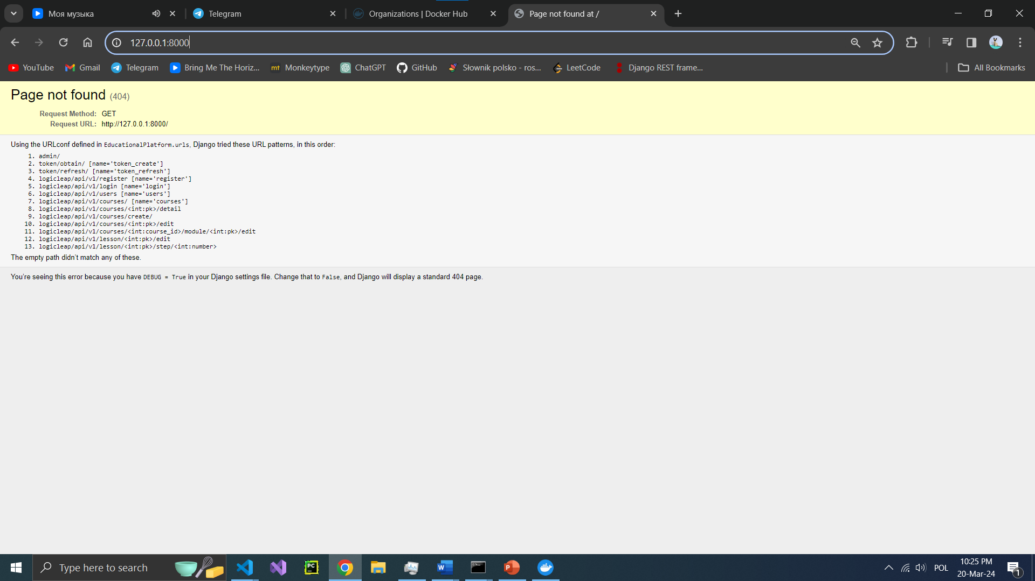

3 Разместите результат в созданный репозиторий в DockerHub

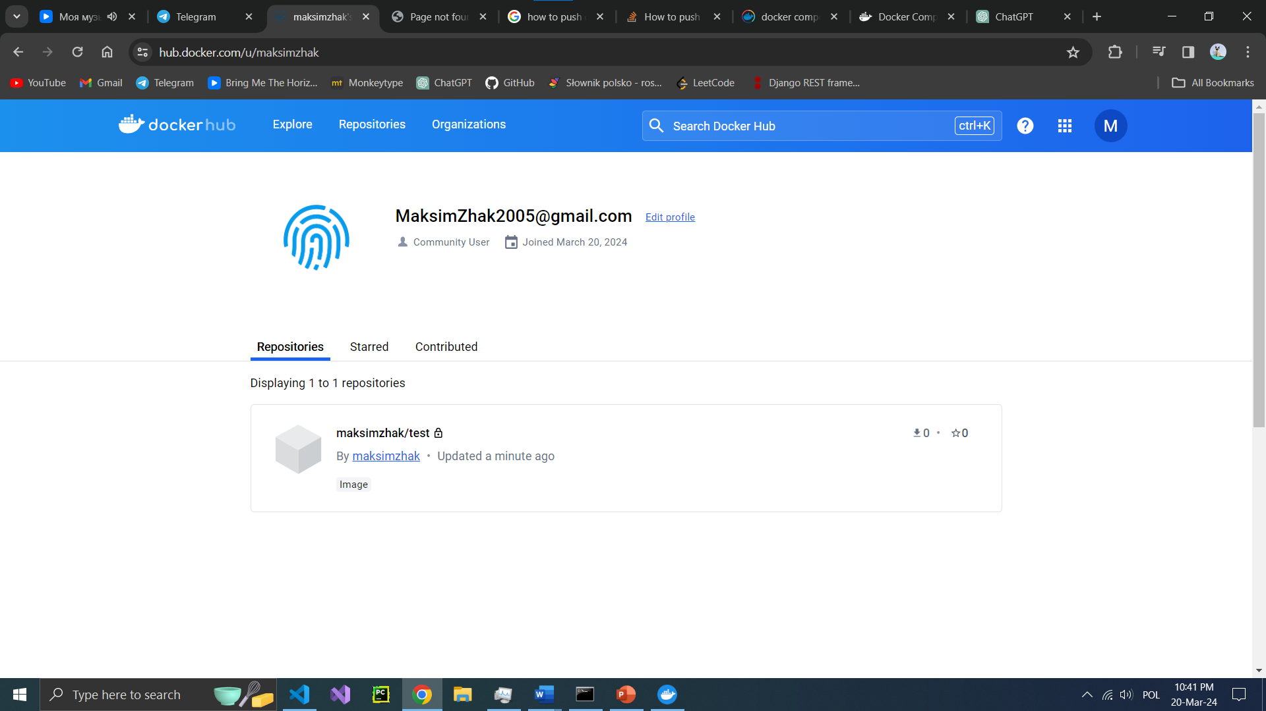

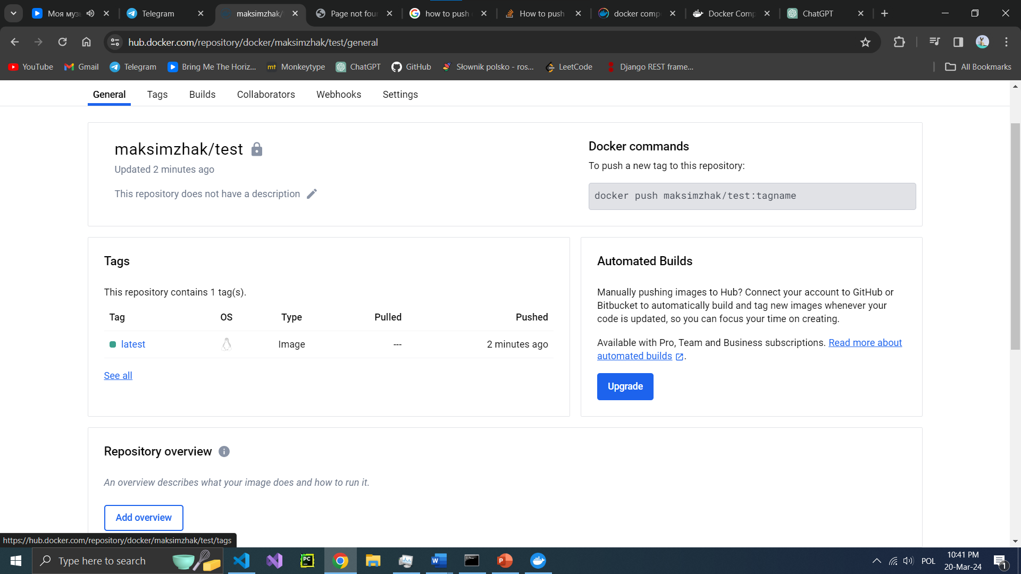

4.Выполните следующие действия с целью изучить особенности сетевого взаимодействия:

Получить информацию о всех сетях, работающих на текущем хосте и подробности о каждом типе сети

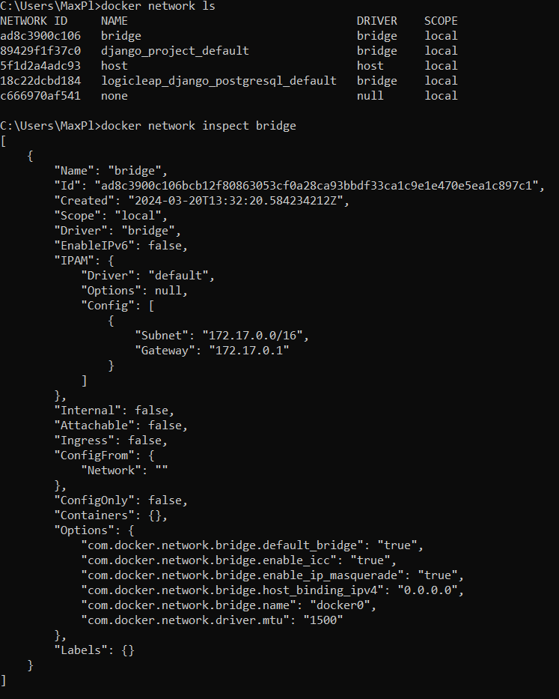

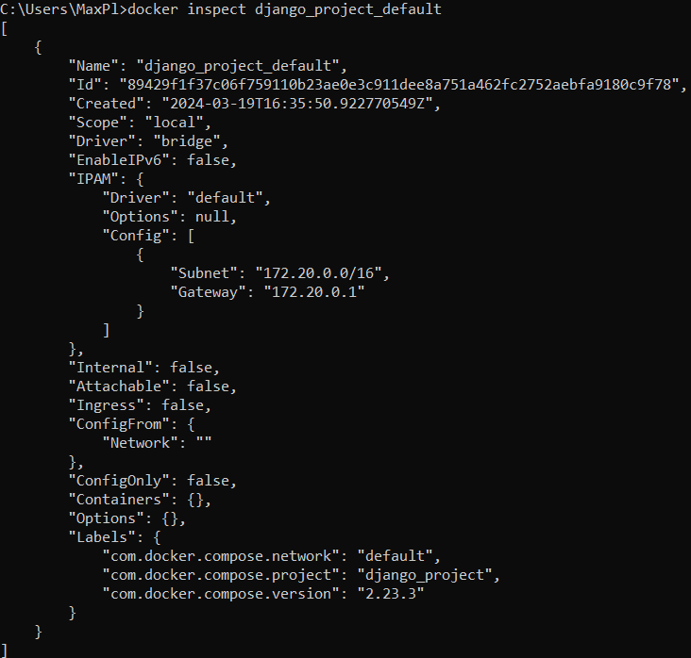

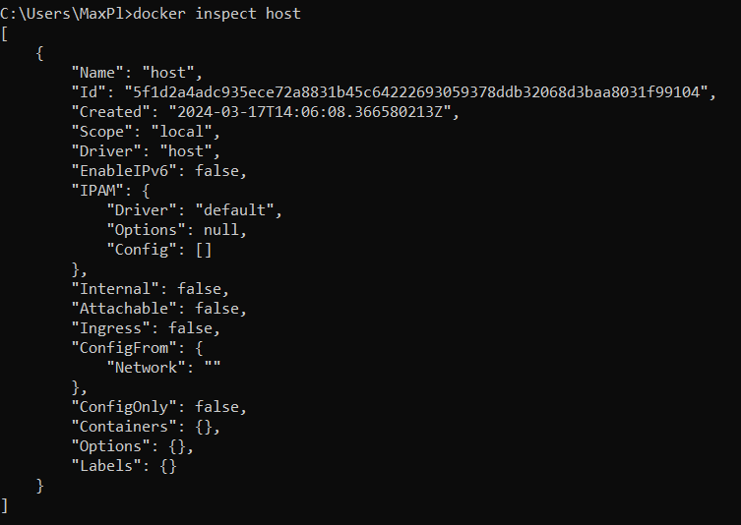

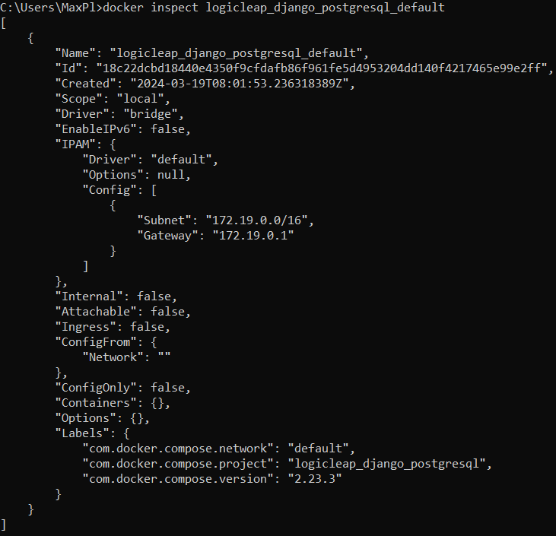

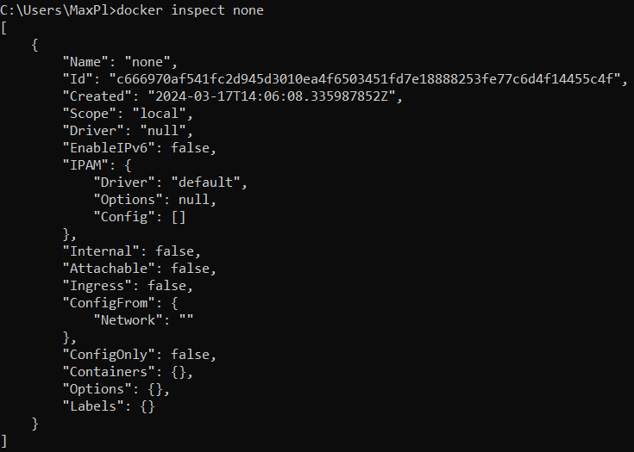

Создать свою собственную сеть bridge, проверить, создана ли она, запустить Docker-контейнер в созданной сети, вывести о ней всю информацию(включая IP-адрес контейнера), отключить сеть от контейнера

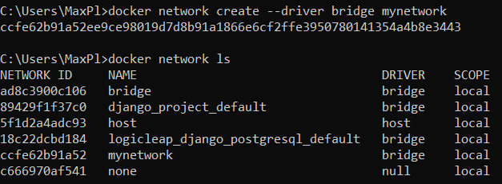

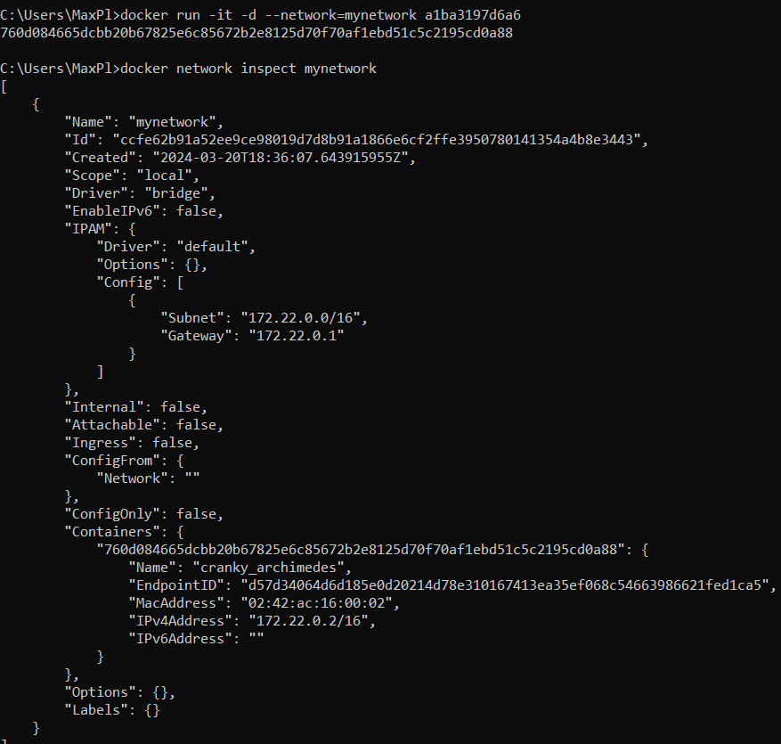

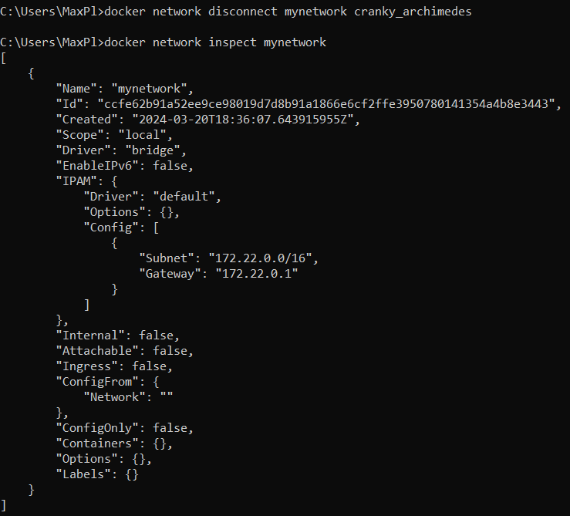

Создать еще одну сеть bridge, вывести о ней всю информацию, запустить в ней три контейнера, подключиться к любому из контейнеров и пропинговать два других из оболочки контейнера, убедиться, что между контейнерами происходит общение по IP-адресу

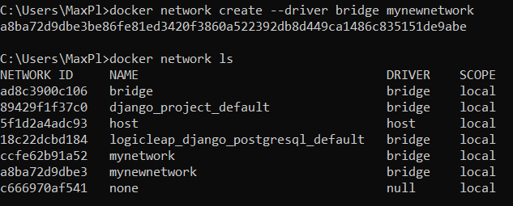

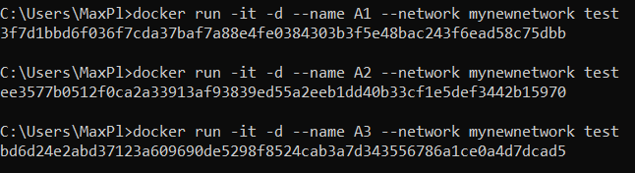 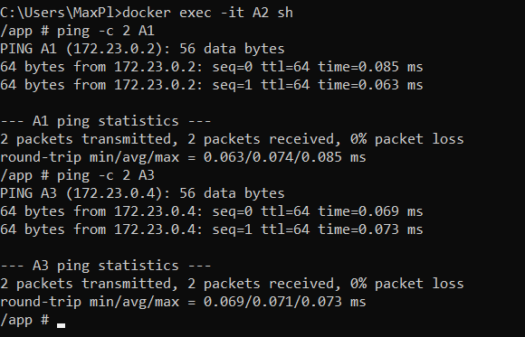

Создать свою собственную сеть overlay, проверить, создана ли она, вывести о ней всю информацию

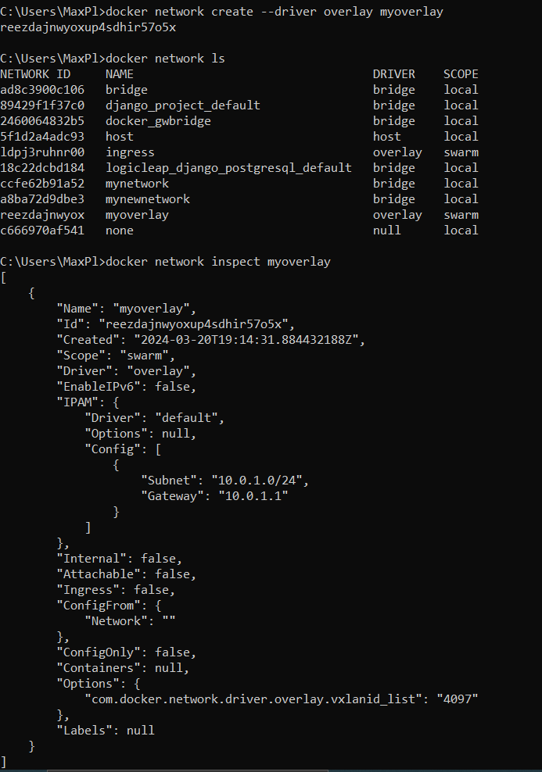

Создать еще одну сеть overlay, проверить, создана ли она, вывести о ней всю информацию, удалить сеть

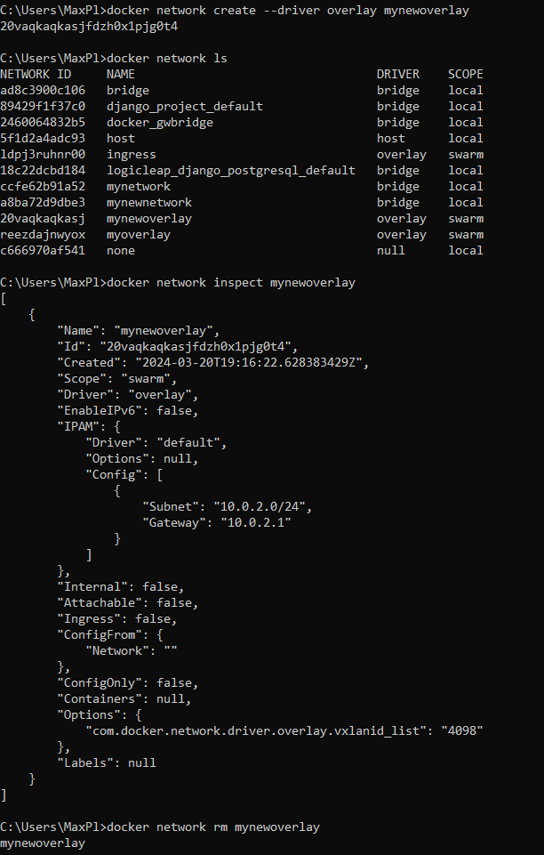

Попробовать создать сеть host, сохранить результат  в отчет.

